文件标识：ZYY_TS_PROC_TS | 模板版本：V1.0
设计及开发过程

拟制单位:
拟 制:
审 核:
批 准:
批准日期:

版 本 历 史
版本 | 作者 | 参与者 | 发布日期 | 备注

注1：使用本模板前，请确认当前模板版本为最新版本。
注2：请将首页的模板文件标识更替为相应的项目文件标识。
注3：请将本页的版本历史更替为项目文档版本记录。

目 次
1 目的 1
2 适用范围 1
3 术语与缩略语 1
4 职责 1
5 入口准则 1
6 输入 1
7 过程流程图 2
7.1 系统设计流程图 2
7.2 软件设计开发过程 2
7.3 硬件设计开发过程 3
7.4 工业设计开发过程 5
8 软件开发过程描述 5
8.1 选择设计方案 6
8.2 文件的结构 6
8.3 设计方法 6
8.4 可重用设计 7
8.5 开发的复用及外包 7
8.6 概要设计及评审 7
8.6.1 概要设计 7
8.6.2 概要设计评审 8
8.7 详细设计及评审 9
8.7.1 详细设计 9
8.7.2 详细设计评审 9
8.8 编码 9
8.9 单元测试 9
8.10 代码评审 10
9 硬件开发过程描述 10
9.1 选择设计方案 11
9.2 开发板的使用 11
9.3 硬件概要设计及评审 11
9.3.1 硬件概要设计 11
9.3.2 硬件概要设计评审 11
9.4 原理图设计及评审 11
9.5 关键器件选型 12
9.6 PCB设计及评审 12
9.7 生产 12
9.8 系统联调 12
10 工业设计及开发过程描述 12
10.1市场调研及外观设计 12
10.2结构设计 12
10.3零件加工 13
10.4装配验证 13
10.5模具开发或批生产验证 13
11 产品集成 13
12 制作用户文档 13
13 变更 13
14 建立和维护技术资料包 13
15 输出 14
16 出口准则 15
17 引用文档 15
18 使用模板 15

软件设计及开发过程
- 目的
软件设计及编码的目的在于设计和实现关于需求的解决方案。
本过程规定了项目开发设计工作应遵循的步骤和原则，保证《需求规格说明》中的各项要求在设计时都能够得到满足；对项目的编码实现进行质量控制，保证编码实现活动按计划顺利完成并与设计相一致。
- 适用范围
适用于公司所有项目的软件设计及编码工作。
- 术语与缩略语
无。
- 职责
- 职责
角色 | 职责
项目经理 | 组织人员对可选解决方案进行决策分析  组织人员对设计及编码进行评审  协调项目组内各角色之间的协同合作关系
软件设计工程师 | 根据《需求规格说明》进行系统整体架构的分析和设计  编写《软件概要设计说明书》及《软件详细设计说明书》  参加设计评审
软件开发工程师 | 根据《软件概要设计说明书》及《软件详细设计说明书》完成代码编写以及单元测试  参与代码评审  参加设计评审
硬件开发工程师 | 根据《项目任务书》及《需求规格说明》完成硬件方案设计及调测  参与设计评审
结构开发工程师 | 根据《项目任务书》及《需求规格说明》完成效果图和结构设计  参与效果图评审  参加结构评审
评审组/评审人员 | 负责评审《软件设计说明书》及编码
- 入口准则
（1） 《项目建议书》、《需求规格说明》已通过评审
（2） 《项目任务书》及《项目进度计划》已通过评审
- 输入
（1） 《项目任务书》、《需求规格说明》
（2） 技术资料
- 过程流程图
  - 系统设计流程图
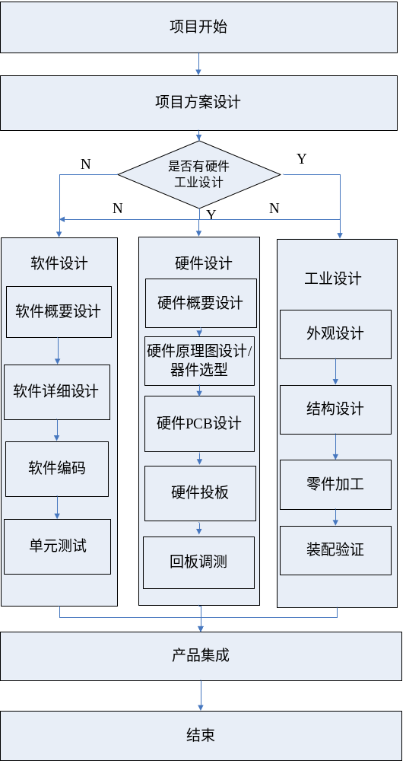
- 系统设计流程图
如图1所示，在项目方案设计阶段，如果项目中包含硬件设计部分，则另需输出《总体设计方案》和《产品规范》。产品规范主要对项目的产品范围、引用文件、产品组成及分类、技术要求、试验方法、检验规则、标志、包装、运输和贮存内容等进行介绍。
  - 软件设计开发过程
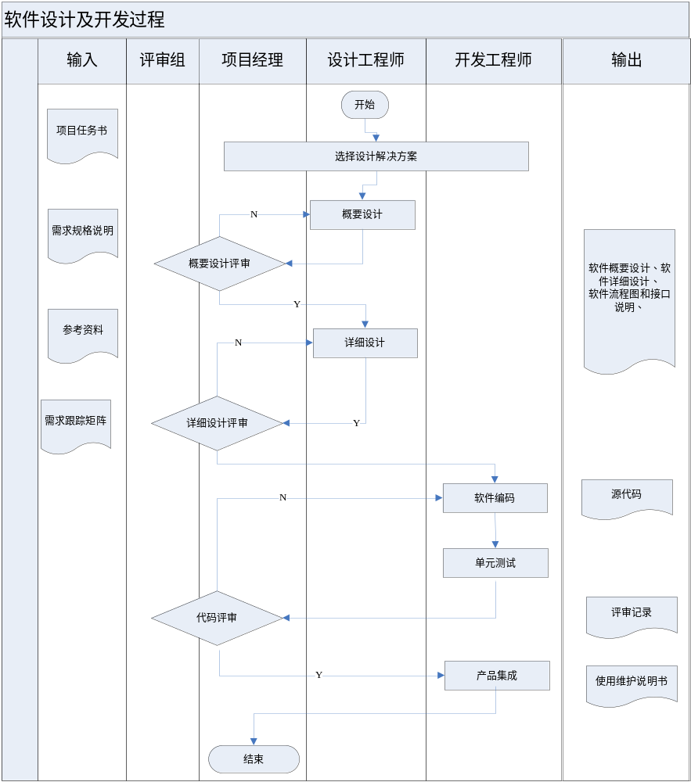
- 软件设计流程图
  - 硬件设计开发过程

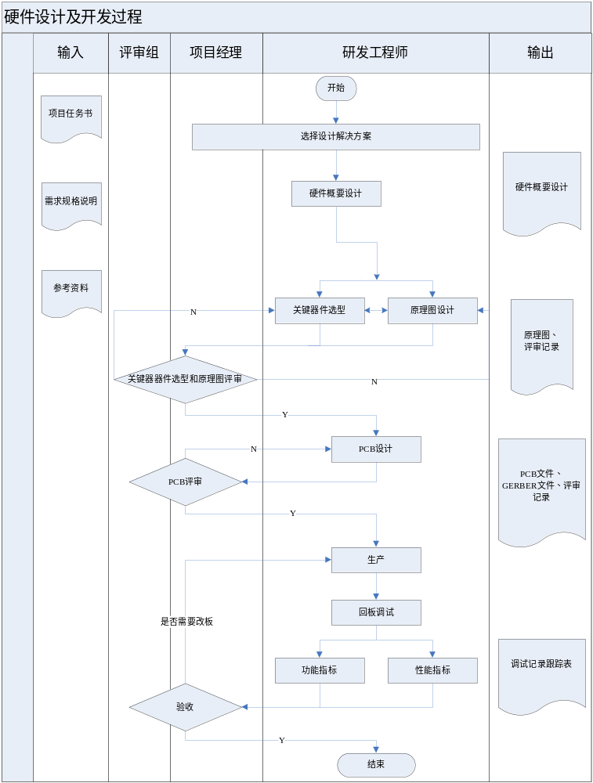
- 硬件设计流程图

  - 工业设计开发过程
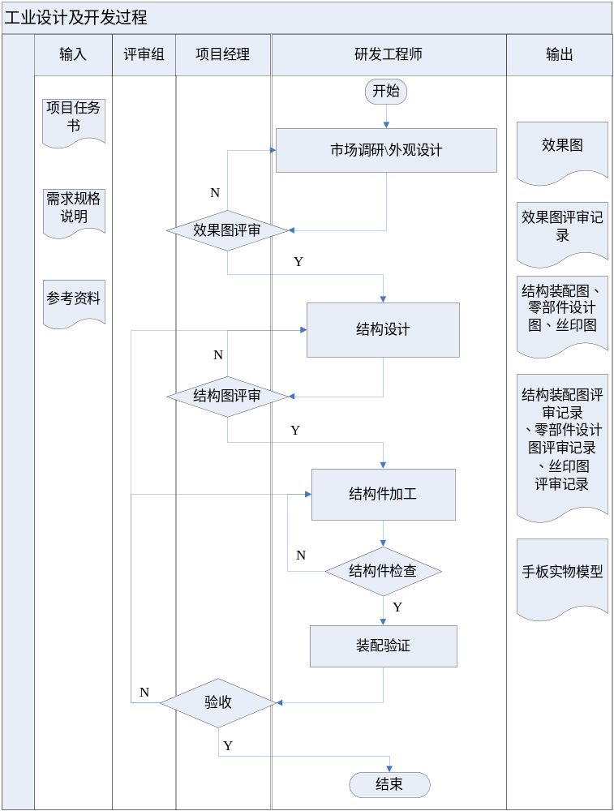
- 软件开发过程描述
软件设计编码过程包括软件设计和系统实现。软件设计是指设计软件系统的体系结构、数据库、模块等，在需求和代码之间建立桥梁，一般分概要设计和详细设计两个阶段；系统实现是指软件工程师按照系统设计去编码开发，并进行单元测试、代码评审；在设计编码过程中同时进行用户文档的编制。
  - 选择设计方案
设计工程师根据对需求的理解，制定多个针对需求的解决方案。项目经理组织项目组内的工程师以及需求工程师对各解决方案优缺点进行分析，并挑选最佳的技术解决方案。如必要时，可邀请项目组以外的工程师参与方案选择。
并非所有项目都要求提供多个技术解决方案，但为保证项目质量和公司商业利益，大型项目至少应提供两套以上技术解决方案。小型项目和中型项目提供一个技术决策方案，对于项目的级别较小或是公司内部项目或对技术性要求不大的项目技术解决方案可以适当的裁剪，但对于其中某些重要部分需要提供两个以上解决方案。
  - 文件的结构
（1）设计工作应该遵循以下原则：
① 正确、完整地反映《需求规格说明》的各项要求，充分考虑其功能、性能、安全保密、出错处理及其它需求。
② 保证设计的易理解性、可追踪性、可测试性、接口的开放性和兼容性，考虑健壮性（易修改、可扩充、可移植）、重用性。
③ 采用适合本项目的设计方法。若系统使用了新工具和新技术，为了确认新工具和新技术，可以采用快速原型法进行技术预研。
④ 考虑选用合适的编程语言和开发工具，制定编码规范和系统约定等。
⑤ 吸取以往设计的经验教训，避免重新出现同样或类似的问题。
⑥ 对于重要的和复杂度较高的部分要求有相当经验的设计人员担任。
（2）接口设计准则：
① 提高模块独立性
② 保持接口简洁，降低接口复杂程度
③ 保持公司接口设计习惯
④ 便于重用
  - 设计方法
设计时要使用有效的方法进行软件设计。主要的软件设计方法包含但不限于：
（1）结构化设计方法：
结合《需求规格说明》及系统不同层次的数据流图，把整个系统分解为模块并确定各模块功能，确定每个功能模块的输入、转换和输出数据流，并考虑各方面数据接口、存储方式等。迭代逐步分解各系统模块，直到确定每个功能模块只执行一个行为为止，同时细化数据结构设计，完善数据字典以确保系统能获得所需的输出结果，从而完成系统构架设计。
（2）面向对象设计方法：
结合《需求规格说明》和系统选用的编程语言，确定客户类（包括子类）及类的各种行为，并使用设计模型及相应的列表，确定每个对象的客户（模块）关联，并给予必要的方法设计。迭代逐步检查对象及其方法，直到系统中每个对象拥有所有必需的方法，从而完成系统构架设计。
  - 可重用设计
在开发过程中，对可重用的模块需要进行可重用性考虑和设计，应从模块的实现结构、对外接口等方面来考虑如何设计该模块，以便于模块可重用。
  - 开发的复用及外包
设计过程中应考虑是否可以复用以往项目或公用组件库的设计及编码，并遵循以下重用原则：
（1）不确定已有产品是否可以重用时，应深思熟虑。
（2）重用前应了解相关产品是否已发布给客户使用，并通过一定时间验证，确保不存在严重问题。如果在当前的时间、技术的约束下无法实现项目目标，方可考虑外包。
  - 概要设计及评审
概要设计是分析各种设计方案和定义软件体系结构的过程。软件设计工程师在充分了解需求的基础上，依据《需求规格说明》选用适当的设计方法，分析与设计软件的结构、模块功能。通过系统分解，确定子系统的功能和子系统之间的关系，以及模块的功能和模块之间的关系，编写《软件概要设计说明书》。《软件概要设计说明书》须经过技术评审。
    - 概要设计
概要设计是建立整个软件的体系结构，包括子系统、模块以及相关层次的说明、每一模块的接口定义等。包括：
（1）软件需求
（2）运行环境
（3）基本设计概念和处理流程
（4）软件结构
（5）自制、购买、重用分析
（6）尚未解决的问题
（7）非功能性设计
（8）外部接口设计
（9）数据结构设计
备注：如果项目未有《软件详细设计说明书》，则在《软件概要设计说明书》中对相应章节进行细化。
概要设计的工作步骤：
（1）项目经理确定设计人员，并讨论确定阶段出口准则，通盘考虑并跟踪上游顺延下来的进度、技术难度等风险、问题，与相关人员沟通。必要时，请高层参与问题解决；
（2）评估、确认需求分析结果，并对可重用的软件或功能模块进行性能测试，通盘考虑整个系统结构、功能扩展性；
（3）系统体系结构设计：
（4）数据库设计：
确定项目数据库设计规则以便于系统统一，其中包括：库命名，逻辑设计，物理设计，安全性设计及优化，管理规则等；
数据库设计一般要经过“逻辑设计→物理设计→安全性设计→优化”等步骤，通常要迭代进行。
    - 概要设计评审
为保证概要设计的正确性、完整性和与需求的一致性，应对概要设计说明书以及相关文档进行技术评审。选用技术评审会议的方式，提请评审管理部门组织评审，具体过程参见《评审过程》。
（1）评审组成员包括但不限于：项目经理、需求工程师、软件设计工程师、软件开发工程师、QA工程师、技术或业务专家
（2）输入：《软件概要设计说明书》、《软件需求规格说明书》
（3）输出：《软件概要设计说明书评审记录及问题跟踪》；
软件概要设计说明书评审通过后，软件概要设计说明书纳入受控库管理。软件概要设计说明书评审通过后，依据《软件需求规格说明》及《软件概要设计说明书》，软件设计工程师进一步细化系统的设计。针对每个子系统从功能、性能、输入输出、流程、接口、用户界面等方面实施具体的详细设计，编写《软件详细设计说明书》。《软件详细设计说明书》必须经过技术评审。
对于项目规模较小、技术难度较低的项目，可以对设计过程进行裁剪，合并概要设计及详细设计活动，同时合并概要设计评审以及详细设计评审。
  - 详细设计及评审
    - 详细设计
根据确定的设计方法，选择适当工具进行详细设计，以获得关于处理逻辑、数据结构和数据定义的更加详尽的描述，最终产生软件工程师可用的模块说明。
详细设计输出《软件详细设计说明书》。
    - 详细设计评审
为保证详细设计的正确性、完整性和与概要设计和需求的一致性，项目经理应组织人员对详细设计说明书以及相关文档进行技术评审。具体过程参见《评审过程》。
（1）评审组成员包括但不限于：项目经理、软件设计工程师、软件开发工程师、QA工程师、技术或业务专家；
（2）输入：《软件详细设计说明书》；
（3）输出：《软件详细设计说明书》、《软件详细设计说明书评审记录及问题跟踪》
软件详细设计说明书评审通过后，软件详细设计说明书纳入受控库管理。
  - 编码
系统设计完成后，进入编码阶段。
项目组在系统设计时开始制定编码规范，在进入编码阶段之前，必须确定项目的编码规范：
（1）直接使用公司现有的编码规范，请参见“编码规范”文件夹。
（2）引用公司现有的编码规范，在设计阶段开始此基础上进行修改，生成项目的编码规范，必须经过EPG审批后使用。
（3）公司没有的，项目组应在设计阶段开始建立新的编码规范，经过EPG审批后使用。
（4）编码是把系统设计转换为程序代码的过程。软件工程师：
（5）依据设计说明书，开展具体的程序代码的编写。
（6）严格项目的编程规范及项目组的系统约定。
（7）借鉴以往编码的经验和代码复用。
  - 单元测试
编码完成的系统重要、核心模块需经过单元测试。单元测试分为单元测试用例设计及单元测试执行两个工作。
单元测试用例的设计可以使用工具生成或人工设计，输出可以是文档化的测试用例、测试源代码或者体现在《单元测试记录》中。可根据实际项目情况进行裁剪。
单元测试可参考以下几个方面：
（1）源代码编译-----测试代码是否通过编译。
（2）SQL脚本-----测试数据库脚本、存储过程运行是否正常。
（3）模块接口-----对被测模块，信息是否能正确地流入和流出。
（4）局部数据结构-----在模块的工作过程中，其内部的数据能否保持其完整性。
（5）边界条件-----在边界上模块是否能正常工作。
（6）覆盖条件------模块的运行是是否满足设计的逻辑要求。
（7）出错处理-----检查模块的错误处理设施是否有效。
单元测试伴随着缺陷修改的工作，模块通过测试后，应在《单元测试记录》中记录单元测试的结果以及遗留问题，作为集成测试开始的依据。
  - 代码评审
软件模块经过单元测试，由项目经理安排评审人员进行程序代码检查，检查发现的问题纳入缺陷管理（参见《缺陷管理规程》），直到问题解决。
代码评审采用个人复查方式执行。具体过程参见《评审过程》。
《单元测试记录》将作为集成测试开始的依据。
代码评审活动可以根据项目特征进行裁剪。
- 硬件开发过程描述
硬件开发流程不但规范化了硬件开发的全过程，同时也从总体上，规定了硬件开发所应完成的任务。硬件的研发工作均需要的研发内容有：1）确认硬件总体需求；2）根据需求分析制定硬件总体方案，考虑关键技术并比较充分地考虑技术可能性，考虑硬件成本，考虑准备调试工具和器件样品等；3）总体方案确定后，作硬件和单板软件的详细设计，包括绘制硬件原理图、PCB布局布线和物料准备；4）PCB生产和器件贴片；5）回板调试，对原理设计中的各功能进行调测，必要时修改原理图并作记录。6）软硬件系统联调，一般的单板需硬件人员、单板软件人员的配合。7）单板调试后在原理图或PCB布线方面可能有些调整，因实际情况会进行再次投板。8）针对生产过程中产生的硬件问题，需要及时解决。9）如硬件无重大问题评估后，经内部验收则可转中试，硬件项目完成开发过程。
  - 选择设计方案
对于方案的选择，需要深入对《需求规格说明》进行剖析，根据市场、指标要求、工作环境和进度要求等等方面进行考虑，综合选出一套风险可控的硬件方案。对于未曾涉及领域的项目，建议先参考已有使用的推荐方案，若没有推荐方案可选用几套方案投验证板进行验证，最终选定满足需求的方案。
  - 开发板的使用
对于前期验证和调研，可以跟厂家沟通，灵活借用或购买呢开发板，对于一些未设计的指标或功能进行验证，避免盲目投板带来的风险。
  - 硬件概要设计及评审
概要设计是对硬件整体方案的描述。硬件设计工程师在充分了解需求的基础上结合相关技术积累给出的可实现的设计方案，确定子系统的功能和子系统之间的关系，以及模块的功能和模块之间的关系，编写《硬件概要设计说明书》。《硬件概要设计说明书》必须经过技术评审。
    - 硬件概要设计
概要设计对各个单板的任务以及相关的关系进一步明确，概要设计主要内容：
1）系统总体架构图及功能划分；
2）系统功能及功能指标；
3）系统性能指标、功耗及采用标准；
4）系统信号流向图；
5）关键技术讨论；
6）关键器件；
7）批量生产的设计方案；
8）产品形态讨论；
对于未加入的内容，如果对项目有重大影响的内容，也需要补充进去。
    - 硬件概要设计评审
为保证概要设计的正确性、完整性和与需求的一致性，应对概要设计说明书以及相关文档进行技术评审。选用技术评审会议的方式，提请评审管理部门组织评审。
评审组成员包括但不限于：项目经理、需求工程师、硬件设计工程师、硬件开发工程师、QA工程师、技术或业务专家，输出《硬件概要设计说明书评审记录及问题跟踪》。
  - 原理图设计及评审
原理图设计是产品设计的理论基础。原理图的设计需按照《原理图设计规范》执行，并且只要投板的原理图都要进行评审，最终要输出原理图文件和《原理图评审记录及问题跟踪》。
  - 关键器件选型
器件选型需按照《元器件选型规范》执行，如果器件选型中有特殊要求的情况出现，对于引入的器件需要进行评审。器件选型的评审可针对器件是否是优选器件、器件供应情况、器件价格和技术支持等等方面考虑。
  - PCB设计及评审
项目所涉及的PCB设计部分，采取外包的方式来进行。项目根据《PCB评审规范》来对PCB布局和布线设计的合理性进行评审，并输出PCB设计文件和《PCB评审记录及问题跟踪》。
  - 生产
生产包含PCB生产和PCB焊接两部分。首先，进行PCB生产，这个过程需要输出PCB的GERBER文件；PCB焊接之前，需要输出《BOM表》，在PCB焊接时，需要根据BOM表进行PCB焊接。
  - 系统联调
在回板后，基本的调试方式和调试方法这里面就不多做介绍了。但是针对系统联调阶段，要输出文档：《调试记录跟踪表》。其中需记录调试过程的，调试内容可根据板子的功能模块来，也可以采用其它的方法，但是要求对于重要功能和性能指标必须要有调试记录；需按照测试计划的测试用例完整测试，并且针对改板问题进行验证并记录，并要加入PCB板厂信息和生产厂信息；需根据在调试过程中遇到的问题进行记录跟踪，避免发生遗漏已知问题，对于问题的发现过程和解决方法进行详细记录，后续可做技术经验积累。
- 工业设计及开发过程描述
工业设计及开发流程不但规范化了工业设计的全过程，同时也从总体上，规定了工业设计所应完成的任务。工业设计完成的内容有：1）市场调研及外观设计；2）结构设计3）零件加工；4）装配验证；5）模具开发或批生产验证。

10.1市场调研及外观设计
根据项目任务书和《需求规格说明》，进行产品市场调研和同类产品资料收集对比，确定产品定位、基本设计方向及思路。绘制出产品效果图，组织评审，根据评审意见进行修改，直至完成满意的效果图设计。

10.2结构设计
根据项目任务书和效果图，选择合适的材料、加工工艺、表面处理工艺，进行产品的结构设计，并组织评审，修改。完成产品结构设计。

10.3零件加工
根据结构设计文件，指导加工厂进行零件加工，并检测零件，以保证零件加工达到设计图纸要求。

10.4装配验证
零件和PCB进行整机装配验证，验证设计图纸正确性和后续装配生产的合理性，如若有问题，则分析原因，如是加工问题，则和加工厂协商，找出问题原因。如是设计问题，则根据问题，找出解决办法，修改设计图纸。

10.5模具开发或批生产验证
装配验证完成后，完成最终设计图纸修改。如果需要开模则先进行模具开发，然后进行批生产验证。如果无需开模，则直接进入批生产验证阶段
- 产品集成
当产品组件满足集成条件时，且集成环境搭建完成后，由开发工程师负责实施产品的集成工作。产品组件需满足的集成条件如下：
（1）需要被集成的产品组件均已开发完成；
（2）需被集成的产品组件的核心模块通过了评审或单元测试；
开发工程师从配置库中获取产品组件，依据《产品集成计划》中的“产品集成策略”构建产品，产品集成前要使用《产品集成检查列表》，对待集成的对象进行检查。在产品组装过程中，若出现异常问题，开发工程师、配置管理工程师直接沟通解决，确保产品集成顺利完成。
- 制作用户文档
项目中包含硬件设计部分，则输出《使用维护说明书》，如果是纯软件项目，则输出《用户手册》。由项目经理指定人员完成。在系统设计阶段构造用户文档的框架和基本内容，在编码及单元测试过程中进行充实，在验收测试之前完成编写。
用户文档经过评审后纳入受控库管理。
- 变更
对进入受控库的设计、编码、集成及用户文档的变更，按《变更管理规程》执行。
- 建立和维护技术资料包
TDP：Technical Data Package，技术资料包是一些元素的集合，这些元素和一种类型的产品或产品组件相关，技术资料包可能包括：产品总体结构描述、确定的需求、产品组件描述、产品相关生命周期过程描述（如果没有在独立的产品组件中描述）、关键产品特性、必须的物理特性和约束关系、接口需求、保证需求被满足的验收条件、可操作性场景等。
项目组需要把这些相关工作产品（概要设计、详细设计、用户提供的技术资料、公司开发所需的技术资料）纳入到技术资料包（TDP）进行管理，并明确各角色人员对相关资料的访问权限，记录于《配置管理计划》中。
- 输出
（1）《总体设计方案》
（2）《软件概要设计说明书》
（3）《软件概要设计说明书评审记录及问题跟踪》
（4）《软件详细设计说明书》
（5）《软件详细设计说明书评审记录及问题跟踪》
（6）源代码
（7）《代码评审记录及问题跟踪》
（8）《用户手册》
（9）《产品集成检查列表》
（10）《技术数据包清单》
如果项目中包含硬件设计部分，则输出需包含下述文件：
（11）《产品规范》
（12）《硬件概要设计说明书》
（13）《硬件概要设计说明书评审记录及问题跟踪》
（14）原理图文件
（15）《原理图评审记录及问题跟踪》
（16）《BOM表》
（17）PCB设计文件
（18）《PCB评审记录及问题跟踪》
（19）GERBER文件
（20）《调试记录跟踪表》
（21）《结构装配图》
（22）《零部件设计图》
（23）《效果图》
（24）《丝印图》
（25）手板实物模型
（26）《使用维护说明书》
（27）《调试记录跟踪表》
- 出口准则
（1）设计文档评审通过
（2）通过单元测试和代码评审
（3）完成用户文档
- 引用文档
无
- 使用模板
（1）总体设计方案
（2）软件概要设计说明书
（3）软件详细设计说明书
（4）单元测试记录
（5）使用维护说明书
（6）用户手册
（7）产品规范
（8）硬件概要设计说明书
（9）BOM表
（10）产品集成计划
（11）产品集成检查列表
（12）技术数据包清单
（13）调试记录跟踪表

